**Was übe ich bei dieser Station?**

über Hindernisse springen

Sprungkraft

seitlich abrollen

Kopplungsfähigkeit

Orientierungsfähigkeit

**Material:**

1. Reck, 2 Matten, Sprunghilfe
2. Schwebebalken, Aufstiegshilfe (Sprungpilz), Niedersprungmatte
3. niedriger/hoher Barren, 1 Matte, 1 Weichboden
4. Kasten, 2 Matten
5. Mattenwagen, 1 Matte

**Parcour: Hindernisbahn 1**

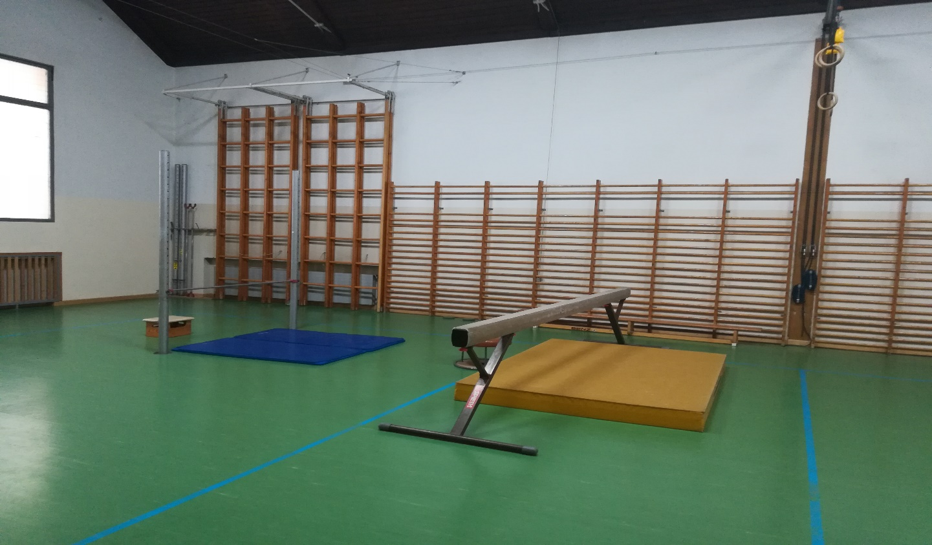

**Was soll ich tun?**

1. Mit der Sprunghilfe seitlich über das Reck springen.
2. Mit Hilfe des Sprungpilzes seitlich über den Schwebebalken springen.
3. Durch Festhalten an der hohen Stange zwischen beiden Stangen durchschwingen.
4. Seitlich über den Kasten abrollen.
5. Eine seitliche Rolle über den Mattenwagen.

**Hinweise:**

Bewegungen korrekt ausführen. Aufstiegshilfen können weggelassen werden. Rechtshänder stützen sich bei der seitlichen Rolle mit dem rechten Unterarm ab, Linkshänder umgekehrt.

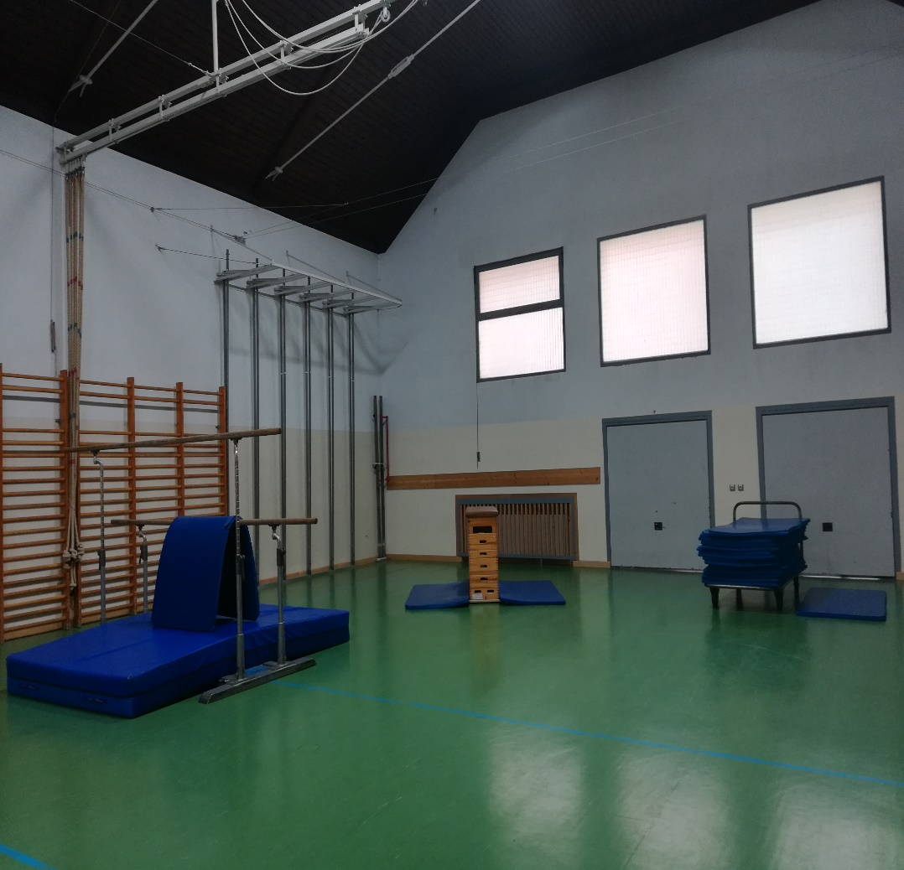

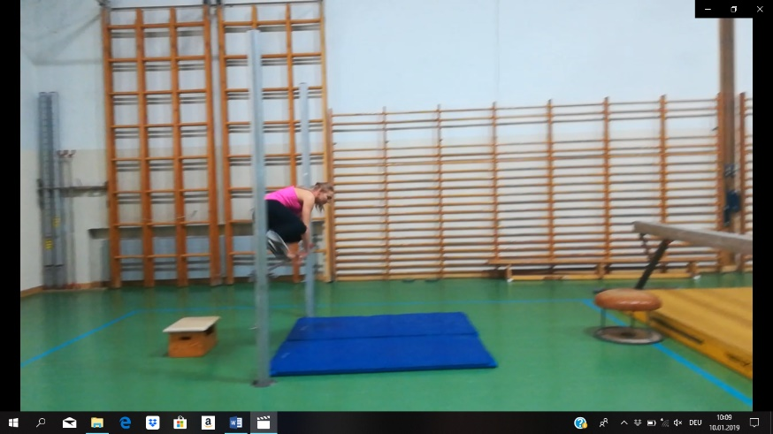

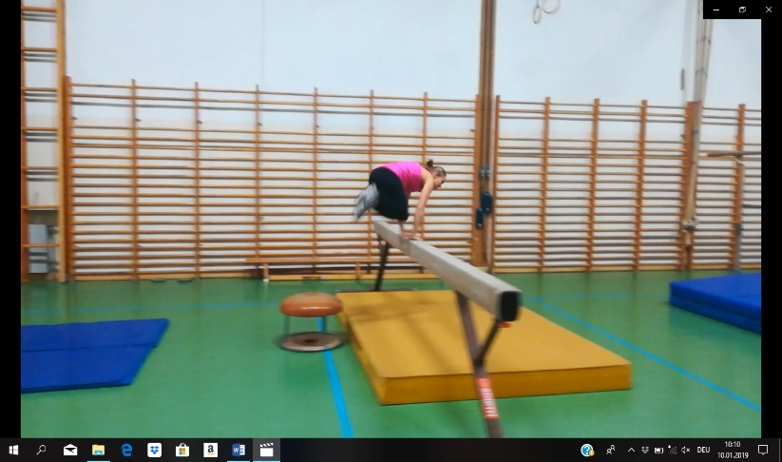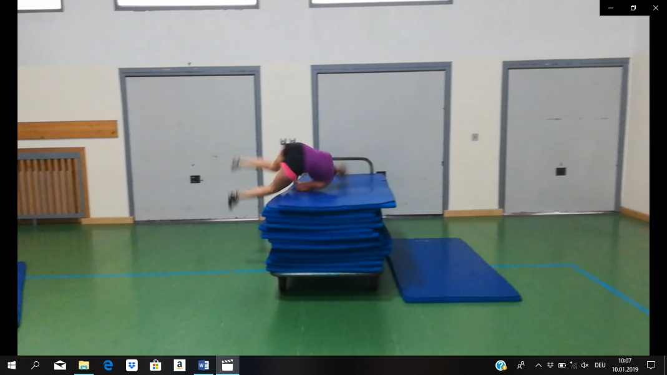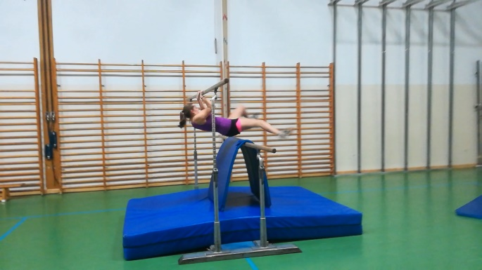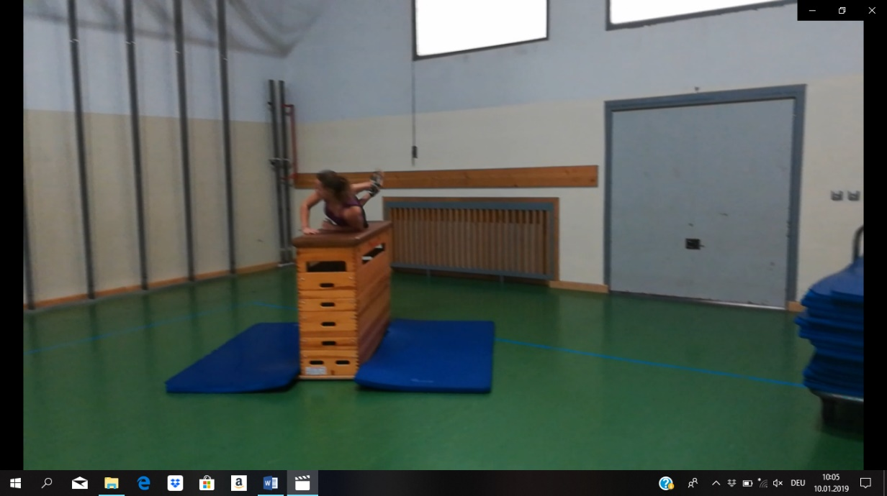

|  |  |  |  |  |  |
| --- | --- | --- | --- | --- | --- |
| **Zeit**  Wann? | **Lerninhalt**  Was? | **Übungsabsicht/ didaktische Intention** (Wozu?) | **Methodisch/**  **technische Tipps**  Wie? Worauf achten? | **Organisation** (Skizze!)  Wie? Womit? Wo? Mit wem? | **Geräte/Hilfsmittel**  Womit? |
|  | | | | | |
|  | 1. Mit der Sprunghilfe seitlich über das Reck springen. 2. Mit Hilfe des Sprungpilzes seitlich über den Schwebebalken springen. 3. Durch Festhalten an der hohen Stange zwischen beiden Stangen durchschwingen. 4. Seitlich über den Kasten abrollen. 5. Eine seitliche Rolle über den Mattenwagen. | Sprungkraft, Kopplungsfähigkeit, seitlich abrollen, Orientierungsfähigkeit | Aufstiegshilfen können weggelassen werden; Rechtshänder stützen sich bei der seitlichen Rolle mit dem rechten Unterarm ab, Linkshänder umgekehrt. | Parcour aufbauen, einzeln ausführen, mindestens die halbe Turnhalle wird gebraucht, kann auch parallel stattfinden als Staffel | 1. Reck, 2 Matten, Sprunghilfe 2. Schwebebalken, Aufstiegshilfe (Sprungpilz), Niedersprungmatte 3. niedriger/hoher Barren, 1 Matte, 1 Weichboden 4. Kasten, 2 Matten 5. Mattenwagen, 1 Matte |